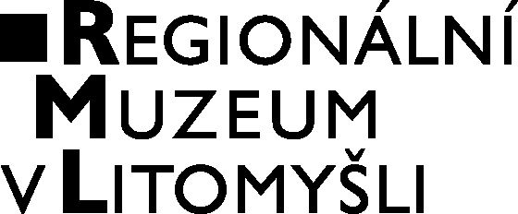

zřizované Pardubickým krajem

Č.j. stavebníka: ................................/20.…
Č.j. RML Litomyšl: ……....…….…..…./20.… (vyplní zhotovitel ZAV, tj. RML)

NÁVRH DOHODY O provedení ZAV

V souladu s ustanovením zákona č. 20/1987 Sb., o státní památkové péči, v platném znění Vás žádáme o zaslání následujících údajů, na jejichž základě bude zpracován návrh dohody na záchranný archeologický výzkum. Upozornění: Tento podklad nenahrazuje povinnost stavebníka oznámit stavební záměr Archeologickému ústavu AV ČR, Praha, v.v.i., Letenská 4, 118 01, Praha 1, ve smyslu § 22 odst. 2) zákona č. 20/1987 Sb. o státní památkové péči, v platném znění. Formulář pro hlášení ARÚ AV ČR Praha, v.v.i. je na adrese https://www.arup.cas.cz/oznameni-o-stavebni-cinnosti-na-uzemi-s-archeologickymi-nalezy. Kopii oznámení prosím zašlete na adresu nemcova@rml.cz nebo kejval@rml.cz.

Stavebník (objednatel):
Zastoupený:
Bydliště (sídlo):

IČ:

DIČ:

Bankovní spojení:

Kontaktní telefon:

E-mail:

Název stavby:

Katastrální území:

Ppč.

Termín realizace stavby:

Nezbytné přílohy, které je nutné doložit v papírové nebo elektronické podobě | - kopie stavebně-územních dokladů (územní nebo stavební rozhodnutí, ohlášení atd. )  - situace znázorňující průběh stavby v rámci intra i extravilánu  - řez z PD, ze kterého budou zřejmý rozsah zemních prací (hloubka a šíře výkopu atd.)  - odborná vyjádření, apod. (pokud byla vydána a mají vliv na prováděný ZAV)
V ……………………..
Dne…………………..

